МІНІСТЕРСТВО ОСВІТИ І НАУКИ УКРАЇНИ

Українська академія друкарства

Кафедра комп’ютерних наук та інформаційних технологій

**ЗВІТ**

До лабораторної роботи № 2

На тему: “Розв’язання задач за допомогою табличного процесора Microsoft Excel ”

З дисципліни: “Основи інформаційних технологій видавничої справи”

Виконала:

cт. гр. КН-12

Курдило Т.І.

Приняв:

Тимченко В.О.

Львів-2023

**Мета:** Розв’язати задачу за допомогою табличного редактора Excel.

**Хід роботи:**

Задача **«Вартість проїзду»**.

Скласти тарифну сітку вартості проїзду по території України. Вартість 1 км - 0,15 грн (з ПДВ).

1. Побудуйте таблицю за зразком, додавши ще 10 маршрутів.

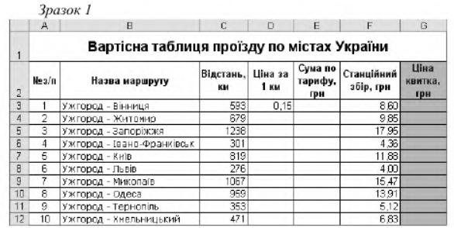

Протокол роботи

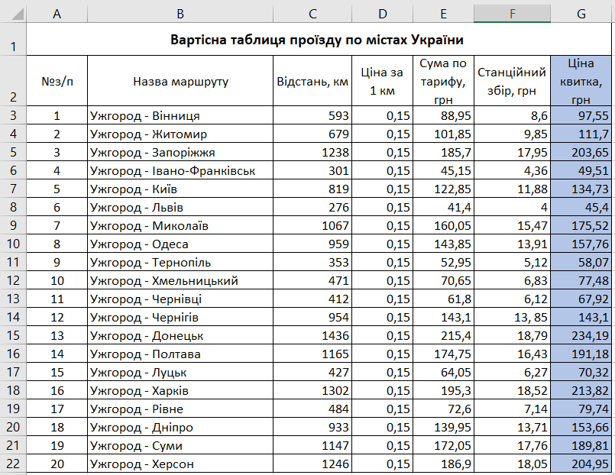

***Контрольні запитання:***

1. Форматування - це процес зміни зовнішнього вигляду тексту, документа, таблиці або іншого типу даних з метою поліпшення його вигляду, структури або зрозумілості. Форматування таблиці використовується для поліпшення зовнішнього вигляду таблиці, зроблення її більш зрозумілою, привабливою та легкозчитуваною.
2. Умовне форматування – це надання певного формату клітинкам в залежності від їх вмісту, або від значень логічних виразів, для обчислення яких використовуються дані інших клітинок.
3. Excel використовує шрифт Calibri за умовчанням у Windows, але якщо ви хочете використовувати інший шрифт або змінювати розмір за замовчуванням, ви можете легко налаштувати параметри на екрані параметрів Excel.
4. Відсотковий формат – дані подаються у вигляді числа, яке отримане множенням вмісту клітинки на 100, зі знаком % у кінці.
5. Щоб швидко застосувати процентне форматування до виділених клітинок, натисніть кнопку Відсоток % на вкладці **Основне** в групі **Число** або натисніть **клавіші Ctrl+Shift+%.** Щоб отримати більше можливостей керування форматом або змінити інші аспекти форматування виділених елементів, виконайте такі дії. На вкладці **Основне** у групі **Число** клацніть піктограму біля поля **Число**, щоб відобразилося діалогове вікно **Формат клітинок**. У діалоговому вікні **Формат клітинок** у списку **Числові формати** виберіть пункт **Відсотковий**. У полі **Кількість десяткових розрядів** введіть кількість десяткових розрядів, які мають відображатися.
6. Виділіть клітинки, які потрібно об'єднати. У групі вкладок **Вирівнювання** на вкладці **Головна** клацніть **Об'єднати клітинки**.
7. Стилістичне форматування таблиць — це процес оформлення вигляду таблиць з метою поліпшення їх зрозумілості, організації даних та візуальної привабливості.
8. Виділіть потрібні клітинки. У групі вкладок **Шрифт** на вкладці **Головна** клацніть **Границі**. Оберіть потрібне Вам обрамлення.
9. Форматування за зразком в Excel - це метод, який дозволяє використовувати формат однієї комірки для стилізації іншої комірки або діапазону комірок на основі вмісту першої комірки.

**Висновок:** на цій лабораторній роботі, я навчилася розв’язати задачі за допомогою табличного редактора Excel.